|  |  |  |  |  |  |
| --- | --- | --- | --- | --- | --- |
| **CURSO:** | **1º** | **MÓDULO:** | SISTEMAS OPERATIVOS MONOPUESTO | **EVALUACIÓN:** | 3 |
| **UNIDAD:** | **UT5** |  | | | |
| **ACTIVIDAD:** | **2** | Comandos del sistema | | | |
| **ALUMNO:** | Nuria Gutiérrez y Daniel Dehesa | | | | |

1. Realiza las siguientes operaciones en entorno comando, en tu máquina virtual.

En la raíz del disco duro crearemos *un* directorio llamado ***Ejemplo.***

1. Crea la estructura de directorios

C

Datos

Result

Programa

Ejercicio

Nuevos

Revisado

Ejemplo



1. Crea toda la estructura de directorios de **princip, datos y C**, en una sola orden



1. Visualiza el contenido del directorio C.

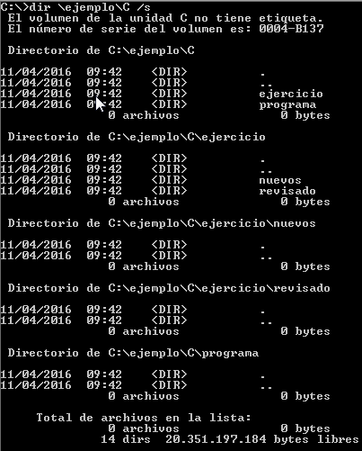

1. Borra **Ejercicio** situado desde el directorio Programa. Utiliza la trayectoria absoluta.



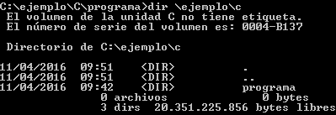

1. Crea, dentro del directorio **Result**, dos archivos desde la consola: **Cosas.TXT y Camino.TXT**.

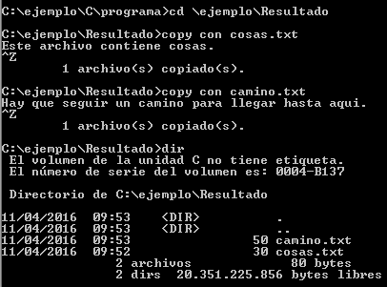

1. Crea los dos nuevos directorios **Arbol1** y **Arbol2** debajo de ejemplo. Una vez creados, copia en **Arbol1** la estructura del directorio **Ejemplo** del disco duro y en **Arbol2** la estructura del directorio C.

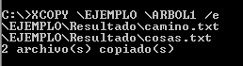



1. Borra los directorios:
   * **ArboI1,** paso a paso, eliminado directorio a directorio.

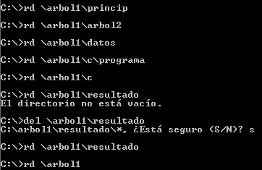

* + **Arbol2,** usando una sola instrucción.

**

¿Qué ventajas e inconvenientes puede tener el usar cada uno de esos mecanismos de eliminación de directorios?

El mecanismo de ir paso a paso tiene el inconveniente del tiempo, se pierde mucho tiempo eliminando uno a uno los directorios, pero sin embargo sabes lo que vas borrando en cada momento, con el de una sola instrucción se borra automáticamente todo y si no te has dado cuenta y había algo dentro que no querías borrar ya será demasiado tarde.

1. Mueve el directorio **Result** al directorio **Datos.**



1. Copia el directorio **Programa** al directorio **Princip.**



1. Cambia el nombre del directorio **Result** por el de **Final.**



1. Copia toda la estructura del directorio C al directorio **Final**.



1. Visualiza los atributos de toda la estructura de directorio.

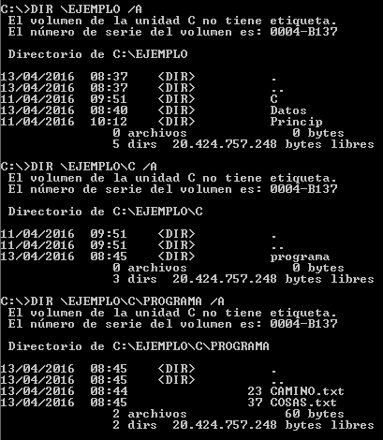

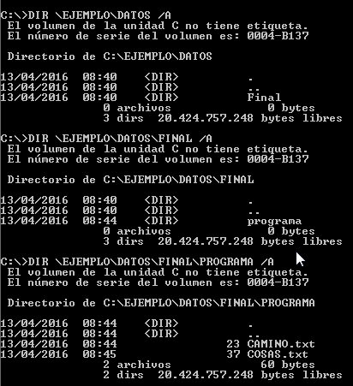

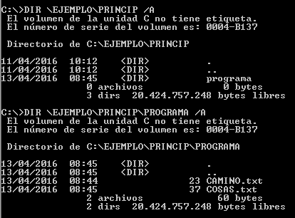

1. Visualiza toda la estructura de directorios

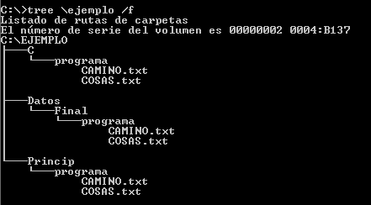

1. Rellena el siguiente cuadro con las órdenes utilizadas para el manejo de directorios e incluye un ejemplo de cada una de ellas.

|  |  |  |
| --- | --- | --- |
| ORDEN | EJEMPLO | FUNCIÓN |
| DIR | DIR textos | Sirve para ver directorios. |
| CD | CD textos | Sirve para moverse por la estructura de directorios |
| MKDIR | MD textos | Sirve para crear directorios. |
| RMDIR | RD textos | Sirve para eliminar directorios individualmente |
| MOVE | MOVE textos datos | Sirve para cambiar directorios de sitio y cambiar nombres |